Nekustamā īpašuma
“Zvārģi”,
Liepas pagastā, Cēsu novadā
novērtējums
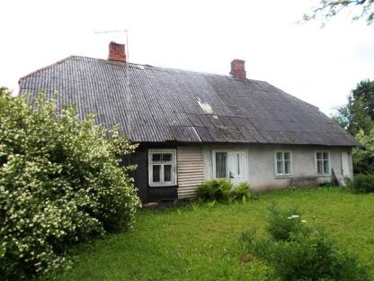

Cēsu novada Priekuļu apvienības pārvaldei

2024.gada 14.jūnijā

Par nekustamā īpašuma
“Zvārģi”, Liepas pagastā, Cēsu novadā
tirgus vērtību

Saskaņā ar Jūsu pasūtījumu, mēs esam veikuši nekustamā īpašuma ar kadastra Nr.4260 004 0004, kas atrodas “Zvārģi”, Liepas pagastā, Cēsu novadā un reģistrēts Vidzemes rajona tiesas Liepas pagasta zemesgrāmatas nodalījumā Nr.1000 0057 7101, tirgus vērtības noteikšanu atsavināšanai izsolē.
Vērtējums veikts saskaņā ar Latvijas Īpašumu vērtēšanas standartos LVS 401:2013 formulēto nekustamā īpašuma tirgus vērtības definīciju. Vērtējums pamatojas uz labākā izmantošanas veida koncepciju saskaņā ar tirgus vērtības definīciju. Vērtējuma atskaitē tika izmantota tirgus (salīdzināmo darījumu) pieeja.
Vērtējums sagatavots Cēsu novada Priekuļu apvienības pārvaldei un paredzēts tikai tās vajadzībām.

Apkopojot mūsu apsvērumus un aprēķinu rezultātus, nekustamā īpašuma ar kadastra Nr.4260 004 0004, kas atrodas “Zvārģi”, Liepas pagastā, Cēsu novadā,
tirgus vērtība atbilstoši tirgus situācijai 2024.gada 14.jūnijā noapaļojot ir:
37 500 EUR (Trīsdesmit septiņi tūkstoši pieci simti euro).

Minētās īpašuma vērtības ir spēkā, ja īpašumā nav izdarīti tādi neatdalāmie ieguldījumi, uz kuriem varētu pretendēt trešās personas, īpašums nav apgrūtināts ar saistībām, kas varētu ietekmēt īpašuma tirgus un piespiedu pārdošanas vērtības.
Aprēķinātās īpašuma tirgus vērtības ir spēkā, ja tiek atsavinātas pilnas īpašuma tiesības uz visu novērtēto īpašumu, tā tehniskais stāvoklis un īpašumtiesības atbilst šajā vērtējumā konstatētajam un īpašumam nav citu apgrūtinājumu, kā vien tie, kas minēti šajā vērtējumā.

Ar cieņu

Sertificēta nekustamā īpašuma vērtētāja L.Pētersone
(sertifikāts Nr.16)

Rīgas iela 4, Cēsis, LV 4101;
29117615; invest.cesis@gmail.com

ŠIS DOKUMENTS IR PARAKSTĪTS AR DROŠU ELEKTRONISKO PARAKSTU UN SATUR LAIKA ZĪMOGU
SATURS

- Vispārējā informācija 4.lpp.
- Īpašuma raksturojums
2.1.Īpašuma atrašanās vieta 5.lpp.
2.2.Īpašuma raksturojums 6.lpp.
2.3.Novērtējamā objekta fotoattēli 8.lpp.
- Īpašuma vērtējums
3.1.Vērtējuma pamatojums 12.lpp.
3.2.Īpašuma labākais izmantošanas veids 14.lpp.
3.3.Nekustamā īpašuma tirgus situācijas analīze 14.lpp.
3.4.Īpašuma vērtību ietekmējošie faktori 15.lpp.
3.5.Īpašuma tirgus vērtības aprēķins, izmantojot tirgus
(salīdzināmo darījumu) pieeju 15.lpp.
- Kopsavilkums 19.lpp.
- Pieņēmumi un ierobežojošie faktori 20.lpp.
- Pielikums
- Zemesgrāmatu nodalījuma datorizdruka;
- Zemes robežu, situācijas un apgrūtinājumu plāns;
- Tehniskās inventarizācijas lieta;
- Informācija no KIS;
- Profesionālās kvalifikācijas apliecinoši dokumenti.

1. Vispārēja inormācija
Vērtējamais īpašums | Nekustamais īpašums “Zvārģi”, Liepas pagastā, Cēsu novadā (kadastra Nr.4260 004 0004)
Vērtējuma pasūtītājs | Cēsu novada Priekuļu apvienības pārvalde.
Vērtēšanas laiks | 2024.gada 14.jūnijs
Vērtēšanas mērķis | Nekustamā īpašuma tirgus vērtības noteikšana atsavināšanai izsolē.
Vērtējamā īpašuma sastāvs | 1.Zemes vienība (kadastra apz.4260 004 0029) ar kopējo platību 3.62 ha.  2.Būve – dzīvojamā māja (kadastra apz.4260 004 0048 001).  3.Būve – klēts (kadastra apz.4260 004 0048 002).  4.Būve – kūts (kadastra apz.4260 004 0048 003).  5.Uz zemes vienības atrodas zemesgrāmatā un kadastrā nereģistrētas būves.
Īpašumtiesības | Saskaņā ar ierakstu Vidzemes rajona tiesas Liepas pagasta zemesgrāmatas nodalījumā Nr.1000 0057 7101, pamatojoties uz 2018.gada 15.marta Priekuļu novada pašvaldības uzziņu Nr.3-7/2018-115 un 2017.gada 26.oktobra Priekuļu novada pašvaldības izziņu Nr.3-7/20106, īpašuma tiesības uz nekustamo īpašumu nostiprinātas Priekuļu novada pašvaldībai.
Lietu tiesības, kas apgrūtina nekustamo īpašumu | - Ekspluatācijas aizsargjoslas teritorija gar elektrisko tīklu gaisvadu līniju ārpus pilsētām un ciemiem ar nominālo spriegumu līdz 20 kilovoltiem 0,06 ha;  - Ekspluatācijas aizsargjoslas teritorija gar elektrisko tīklu kabeļu līniju 0,04 ha;  - Ekspluatācijas aizsargjoslas teritorija gar gāzesvadu ar spiedienu līdz 0,4 megapaskāliem 0,02 ha;  - Gaujas nnacionālā parka neitrālās zonas teritorija 3,62 ha;  - Ekspluatācijas aizsargjoslas teritorija gar valsts vietējiem un pašvaldību autoceļiem lauku apvidos 0,52 ha.
Ķīlas tiesības un to pamats | Nav ierakstu.
Atzīmes un aizliegumi | Nav ierakstu.
Specifiskie nosacījumi | Vērtējums veikts pie nosacījuma:  - īpašums ir brīvs no jebkāda veida apgrūtinājumiem (tajā skaitā arī no kredītsaistībām), kas varētu ietekmēt tā tirgus vērtību (izņemot tos, kas minēti šajā vērtējumā),  - īpašniekiem ir pilnas tiesības rīkoties ar vērtējamo īpašumu un īpašumā nav izdarīti tādi ieguldījumi, uz kuriem varētu pretendēt trešās personas,  - ēkas būvdarbu kvalitāte laba, tās būvniecībā pielietoti kvalitatīvi mūsdienu tehniskajām prasībām atbilstoši celtniecības un apdares materiāli, kā arī mūsdienīgs ēkas tehniskais aprīkojums,  - no pasūtītāja saņemto informācija pieņemta par patiesu un nav pārbaudīta nevienā oficiālā institūcijā.
Īpašuma pašreizējā  izmantošana | 4 dzīvokļu dzīvojamā māja un saimniecības ēkas. Vērtēšanas brīdī tiek apdzīvoti 2 dzīvokļi ēkas 1.stāvā.
Vērtējumā izmantotā  informācija | 1.Īpašuma apsekojums uz vietas 2024.gada 14.jūnijā. Objekta apsekošanu veica sertificēta vērtētāja Lilita Pētersone.  2.Īpašumtiesību apliecinošs dokuments (zemesgrāmatas nodalījuma datorizdruka).  3.Zemes robežu, situācijas un apgrūtinājumu plāni.  4.Tehniskās inventarizācijas lieta.  5.Informatīva informācija no VZD kadastra informācijas sistēmas.  6.Pasūtītāja sniegtā informācija.  7. Priekuļu apvienības teritoriālā plānojuma 2017.-2029.gadam kartogrāfiskais materiāls un apbūves noteikumi lapā www.cesis.lv.
2.Īpašuma raksturojums

2.1.Īpašuma atrašanās vieta
Vērtējamais nekustamais īpašums atrodas Liepas pagasta centrālajā daļā ~ 0,5 km no Liepas ciemata ziemeļu robežas un ~1,5 km no Liepas ciemata centra, ~ 0,5 km no ceļa Ķērpji – Jullas un ~0,6 km no ceļa Cēsis – Valmiera, netālu gar īpašuma ziemļrietumu pusi atrodas dzelzceļa līnija Rīga – Valmiera - Valga. Tuvumā viensētas. Piekļūšana gar zemes vienības rietumu puses no ceļa ar grants segumu, iebraukšana īpašumā no dienvidu puses. Sabiedriskais transports kursē pa ceļu Liepa- Valmiera. Atrašanās vieta vērtējama kā laba.
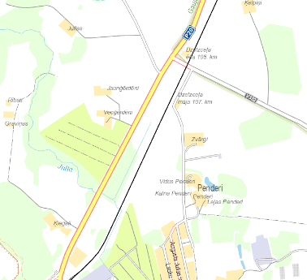

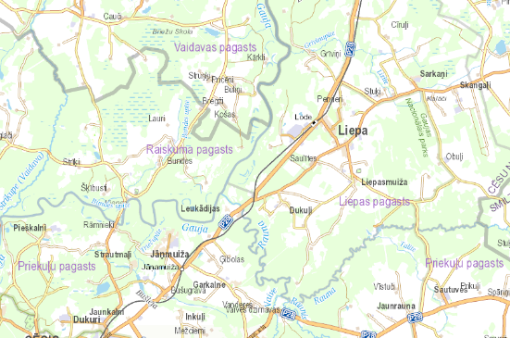
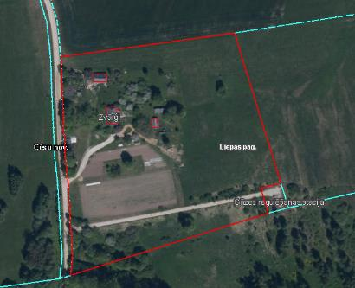

2.2.Īpašuma raksturojums
2.2.1. Zemes vienība
Zemes vienības (kadastra apzīmējums 4260 004 0029) kopējā platība 3,62 ha, t.sk. 2,8 ha lauksaimniecībā izmantojama zeme, 0,15 ha krūmāju platība, 0,5 ha zeme zem ēkām, 0,11 ha zemes zemm ceļiem. Tā forma regulāras formas daudzstūris, kurš ar rietumu malu robežojas ar vietējas nozīmes ceļu. Zemes vienības dienvidu daļu šķērso piebraucamais ceļš uz gāzes regulēšanas staciju. Reljefs līdzens. Teritorija nav nožogota, nav labiekārtota. Piekļūšana gar zemes vienības rietumu puses no ceļa ar grants segumu, iebraukšana īpašumā no dienvidu puses. Apbūve izvietota teritorijas ziemeļu un centrālajā daļā. Apbūvi veido dzīvojamā māja un saimniecības ēkas – šķūnis, kūts, ir pagrabs.
Saskaņā ar aktuālo Liepas pagasta teritorijas plānojumu zemes lietošanas mērķis lauksaimniecības teritorijas.
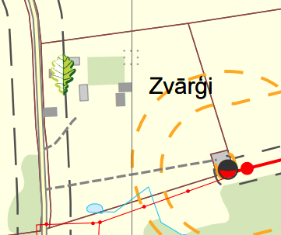
Saskaņā ar Kadatra informācijas sistēmas datiem, zemes lietošanas mērķis ir zeme, uz kuras galvenā saimnieciskā darbība ir lauksaimniecība (kods 0101).
Vidējais LIZ kvalitātes novērtējums 35 balles

2.2.2.Dzīvojamā māja (4260 004 0048 001)
Turpmākie dati doti pamatojoties uz būves kadastrālo informāciju, pasūtītāja mutisko informāciju un iesniegtajiem dokumentiem, kā arī apskates laikā iegūto informāciju.
Ēkas ekspluatācijas uzsākšanas gads: | Ēka nodota ekspluatācijā 1931.gadā.
Ēkas apbūves laukums | 168,9 m².
Ēkas būvtilpums | 543 m³.
Ēkas kopējā platība: | 180,8 m², t.sk. dzīvojamā platība 86,4 m², palīgtelpu platība 43,6 m², koplietošanas telpu platība 50,8 m² (no tā pagraba telpu platība 15,1 m²).
Būves stāvu skaits:  - - virszemes  - - pazemes | 2  1
Plānojums | Ēkā saskaņā ar tehnisko inventarizāciju ir 4 dzīvokļi un koplietošanas telpas.  Dzīvoklis Nr.1 ēkas 1.stāvā ar platību 36,2 kvm, kas sastāv no istabas un virtuves. Tiek apdzīvots.  Dzīvoklis Nr.2 ēkas 1.stāvā ar platību 24,8 kvm, kas sastāv no istabas un virtuves. Netiek apdzīvots.  Dzīvoklis Nr.3 ēkas 1.stāvā ar platību 36,2 kvm, kas sastāv no istabas un virtuves. Tiek apdzīvots.  Dzīvoklis Nr.4 ēkas jumta stāvā ar platību 21,0 kvm, kas sastāv no plītsistabas. Netiek apdzīvots.  Koplietošanas telpas – gaitenis, pagrabs, palīgtelpas.  Nav mazgāšanās vietas. Ir sausā ateja ārā.  Plānojums pielāgots daudzdzīvokļu mājai, atbilst viendzīvokļu mājai.
Pamati | - laukakmeņu mūra.
Ārsienas | - koka, apšūtas ar papi un šīfera loksnēm, ķieģeļu mūra.
Pārsegumi | - koka.
Jumts (segums) | -viļņotās azbestcementa loksnes uz jumta koka konstrukcijām.
Ūdensapgāde | - sava aka, mājā ūdensvads nav ievilkts.
Kanalizācija | - - nav.
Apkure | - krāšņu apkure.
Elektroapgāde | - pieslēgums centralizētiem tīkliem.
Kopējais tehniskais stāvoklis | – apmierinošs un slikts, ēka bez kapitālieguldījumiem nav apdzīvojama. Nepieciešams veikt būves tehnisko novērtējumu, lai konstatētu, vai nav bojātas ēkas galvenās konstrukcijas.

Iekšējā apdare:
logi: | -koka
durvis: | -koka
griesti: | -koka, skaliņi ar apmetumu
sienas: | - koka, krāsotas, tapetes.
grīda: | - dēļu un betona.
Kopējais tehniskais stāvoklis | - apmierinošs un slikts, ēkā uzsākti remontdarbi.

2.2.3.Saimniecības ēka - klēts (4260 004 0048 002) ): apbūves laukums 90,8 m²; kopējā grīdu platība 95,8 m²; kubatūra 253 m³. Koka konstrukciju ēka ar viļņotā azbestcementa lokšņu jumta segumu būvēta 1972.gadā. Komunikāciju nav. Ēka ir sliktā tehniskā stāvoklī.
2.2.3.Saimniecības ēka - kūts (4260 004 0048 003) ): apbūves laukums 45.9 m²; kopējā grīdu platība 36.8 m²; kubatūra 101 m³. Ķieģeļu mūra ēka ar koka pārsegumu un viļņotā azbestcementa lokšņu jumta segumu būvēta 2014.gadā. Komunikāciju nav. Ēka ir apmierinošā tehniskā stāvoklī.

2.3.Novērtējamā Objekta fotoattēli
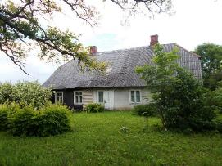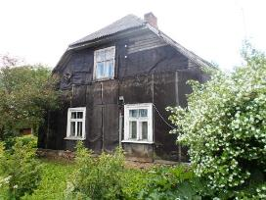
Dzīvojamās mājas R fasāde Dzīvojamās mājas Z fasāde
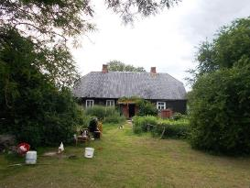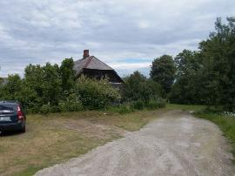
Dzīvojamās mājas A fasāde Dzīvojamās mājas D fasāde un piebraucamais ceļš
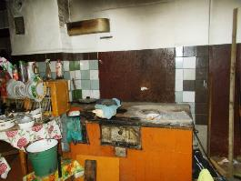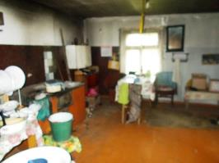
Dzīvoklis Nr.1

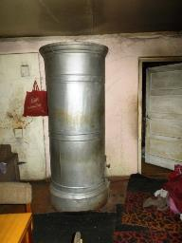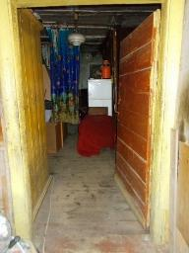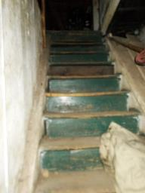
Dzīvoklis Nr.1 Ieejas gaitenis mājā Kāpnes uz jumta stāvu
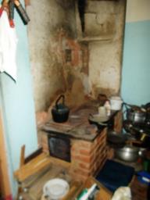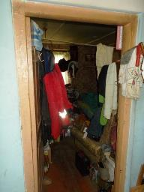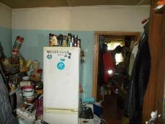
Dzīvoklis Nr.2
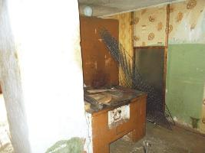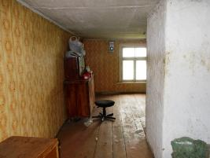
Dzīvoklis Nr.4 jumta stāvā
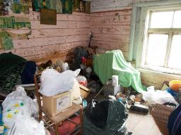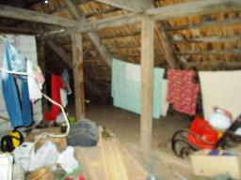
‘ Telpa Nr.2 jumta stāvā Bēniņu telpa
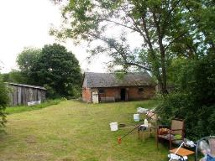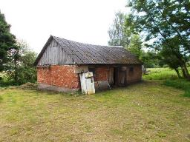
Ēka Nr.003 - kūts
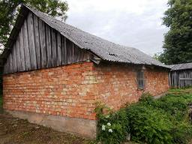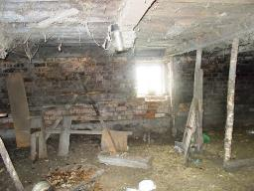
Ēka Nr.003 – kūts
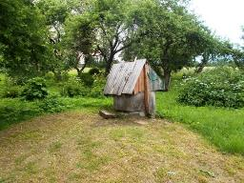 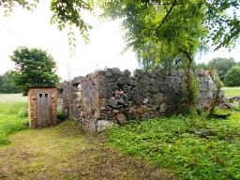
Aka Āra ateja

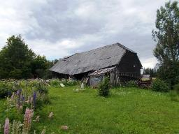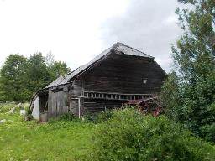
Ēka Nr.2 - šķūnis
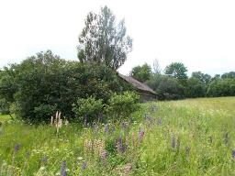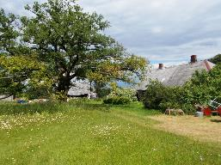
Ēka Nr.2 – šķūnis Pagalms
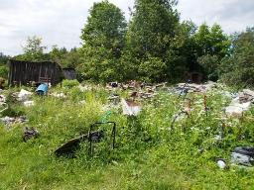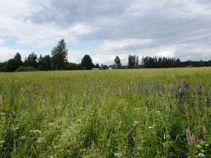
Apkārtējā teritorija
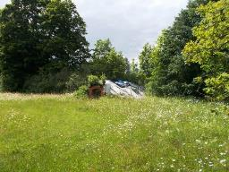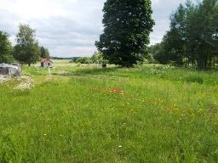
Apkārtējā teritorija

3. Īpašuma vērtējums
3.1. Vērtējuma pamatojums
Īpašuma vērtības aprēķins tiek veikts saskaņā ar Latvijas Īpašumu vērtēšanas standartos 401:2013 formulēto tirgus vērtības definīciju: “Tirgus vērtība ir aprēķināta summa, par kādu vērtēšanas datumā īpašumam būtu jāpāriet no viena īpašnieka pie otra savstarpēji nesaistītu pušu darījumā starp labprātīgu pārdevēju un labprātīgu pircēju pēc atbilstoša piedāvājuma, katrai no pusēm rīkojoties kompetenti, ar aprēķinu un bez piespiešanas”.
Īpašuma vērtības aprēķins tiek veikts saskaņā ar Latvijas Īpašumu vērtēšanas standartos 401:2013 formulēto tirgus vērtības definīciju: “Tirgus vērtība ir aprēķināta summa, par kādu vērtēšanas datumā īpašumam būtu jāpāriet no viena īpašnieka pie otra savstarpēji nesaistītu pušu darījumā starp labprātīgu pārdevēju un labprātīgu pircēju pēc atbilstoša piedāvājuma, katrai no pusēm rīkojoties kompetenti, ar aprēķinu un bez piespiešanas”.
Vērtēšanas datums izsaka tirgus vērtības aprēķina piesaisti konkrētam datumam. Tā kā tirgus situācija var mainīties, aprēķinātā vērtība citā laika momentā var izrādīties kļūdaina vai neprecīza. Vērtējuma rezultāts parāda patieso tirgus stāvokli tieši vērtēšanas datumā, nevis pagātnē vai nākotnē.
Īpašuma apskate un novērtēšana tika veikta 2024.gada 14.jūnijā.
Saskaņā ar Latvijas standartu „Īpašumu vērtēšana”, pastāv trīs vispārpieņemtas īpašuma vērtēšanas pieejas. Tās ir Tirgus (salīdzināmo darījumu) pieeja, Ienākumu pieeja un Izmaksu pieeja.
Tirgus (salīdzināmo darījumu) pieeja. Ar tirgus (salīdzināmo darījumu) pieeju tiek iegūts vērtības indikators, kura pamatā ir vērtējamā aktīva un līdzīgu vai identisku aktīvu, par kuru cenām ir pieejama informācija, salīdzinājums. Šīs pieejas pirmais solis ir darījumu ar identiskiem vai līdzīgiem aktīviem, kas nesen ir notikuši tirgū, cenu izvērtēšana. Ja pēdējā laikā ir notikuši tikai daži darījumi, var būt lietderīgi izvērtēt identisku vai līdzīgu aktīvu, kas ir paredzēti vai tiek piedāvāti pārdošanai, cenas ar noteikumu, ka šī informācija ir pilnīgi precīza un tiek kritiski analizēta. Tāpat var būt nepieciešams koriģēt informāciju par citu darījumu cenām ar mērķi atspoguļot jebkuras faktisko darījuma apstākļu un vērtības bāzes atšķirības, kā arī pieņēmumus, kas ir izvirzīti vērtēšanas vajadzībām. Vērtējamam aktīvam un citos darījumos iesaistītajiem aktīviem var būt arī atšķirīgi juridiskie, ekonomiskie vai fiziskie raksturlielumi. Ar nekustamo īpašumu saistītās tiesības nav viendabīgas. Pat ja zemei un ēkām, uz kurām attiecas vērtējamās tiesības, ir ar citiem tirgū pārdotiem īpašumiem identiskas fiziskās īpašības, to atrašanās vieta būs atšķirīga. Neskatoties uz šīm atšķirībām, tirgus pieeja ir visbiežāk lietotā ar nekustamo īpašumu saistīto tiesību vērtēšanas pieeja. Lai salīdzinātu vērtējamo objektu ar citu tirgū nesen pārdotu vai vērtēšanas datumā tirgū pieejamu ar nekustamo īpašumu saistīto tiesību pārdevumu vai piedāvājumu cenām, tiek izraudzītas piemērotas salīdzināšanas vienības. Salīdzināšanas vienības, kuras parasti izmanto pārdevumu cenu analīzē, ir aprēķinātā viena ēkas platības kvadrātmetra cena vai zemes hektāra pārdošanas cena. Citas cenu salīdzināšanas vienības, ko izmanto gadījumos, kad dažādiem objektiem ir pietiekami atbilstoši fiziskie raksturlielumi, ir cenas par viesnīcas numuru vai cena par vienu produkcijas vienību, piemēram, par iegūto lauksaimniecības kultūru ražu no hektāra. Salīdzināšanas vienība ir pareiza tikai tad, ja tā ir konsekventi izvēlēta un piemērota katra vērtējamā īpašuma un salīdzināmo objektu analīzē. Jebkurai izmantotajai salīdzināšanas vienībai, ciktāl iespējams, būtu jāatbilst tādai, kādu parasti izmanto attiecīgā tirgus dalībnieki. Tirgus vērtību nosaka zemākā cena, par kuru būtu iespējams iegādāties labāko alternatīvu, kas var būt līdzīga vai identiska konkrētajai precei vai pakalpojumam. Lai aprēķinātu vērtējamā objekta tirgus vērtību, konkrētā īpašuma raksturojošos parametrus salīdzina ar līdzīgiem, pēc kvalitātes un izmantošanas veida, objektu parametriem, veicot salīdzināmo objektu cenu korekcijas, atbilstoši konstatētajām cenu ietekmējošām parametru atšķirībām. Korekcijas faktori un to lielums parasti balstās uz konkrētā nekustamā īpašuma segmenta ilgtermiņa tirgus izpēti un tirgus vērtību ietekmējošo faktoru izpēti. Būtiskākie aprēķinu gaitā pielietotie faktori - īpašuma tiesību, darījuma (pārdošanas) nosacījumu, finansēšanas nosacījumu, tirgus (darījuma laika) apstākļu faktors, atrašanās vietas, objekta fiziskā raksturojuma (platība, tehniskā stāvokļa, kvalitātes, labiekārtotības, inženierkomunikāciju un citi) faktors, izmantošanas veida un ekonomiskie faktori (nomas līgumi, izmantošanas ierobežojumi, specifiski nodokļi un nodevas). Nekustamā īpašuma tirgus stāvokļa strauju izmaiņu periodus raksturo krasas cenu svārstības, kas var turpināties vairākus gadus, līdz tirgus atgriezīsies līdzsvarotā stāvoklī. Arī krasas svārstības ekonomikā kopumā var radīt plašas tirgus cenu svārstības. Tirgos ar lejupejošu cenu un zemu pieprasījuma līmeni ne vienmēr būs pietiekams skaits ”labprātīgu” pārdevēju. Daži darījumi var saturēt finansiāla vai citāda rakstura piespiedu elementus vai notikt apstākļos, kas samazina vai pat izslēdz dažu pārdevēju vēlēšanos pārdot. Vērtētājam jāievēro šāda tirgus visi būtiskie faktori un jāizvērtē konkurējošo darījumu vai piedāvājumu ietekme un to atbilstība tirgus vērtības definīcijai. Ziņas par darījumiem, kuri ievērojami atšķiras no vidējā tirgus datiem tiek vai nu atmestas vai ievērtētas ar būtiskāku korekcijas soli.
Ienākumu pieeja. Ar ienākumu pieeju tiek iegūts vērtības indikators, kura pamatā ir nākotnes naudas plūsmu pārvēršana vienā lielumā – kapitāla pašreizējā vērtībā. Ienākumu pieejas ietvaros ietilpst šādas metodes:
a) ienākumu tiešā kapitalizācija, ar kuru tipiskiem viena perioda ienākumiem tiek piemērota visus riskus aptveroša vai kopējā kapitalizācijas likme,
b) diskontētās naudas plūsmas metode, ar kuru vairāku nākamo periodu naudas plūsmas ar atbilstošu diskonta likmi tiek kapitalizētas to pašreizējā vērtībā,
c) dažādi opciju cenu veidošanas modeļi.
Atkarībā no prognozējamās naudas plūsmas periodiskuma ienākumu pieejā pielieto ienākumu naudas plūsmas diskontēšanu vai ienākumu tiešo kapitalizāciju. Ienākumus veido visa veida ienākumi, ko īpašnieks gūst no īpašuma visā tā valdīšanas laikā, kas nekustāmā īpašuma vērtēšanā visbiežāk ir ienākumi no ēku vai zemes nomas maksām, no kā aprēķinu periodos tiek atskaitīti ar šo ienākumu nodrošināšanu saistītie izdevumi. Ienākumu tiešo kapitalizāciju pielieto īpašumiem, kuriem jau vērtēšanas brīdī tiek prognozēta ilgtermiņā stabila naudas plūsma, kas atbilst objekta labākās un efektīvākās izmantošanas nosacījumiem. Naudas plūsmas diskontēšanu pielieto īpašumiem, kuriem aprēķinu periodos tiek prognozēta mainīga naudas plūsma (mainīgas ienākumu vai izdevumu pozīcijas). Aprēķinu beigu brīdi jeb reversijas brīdi un periodu skaitu nosaka prognozējot naudas plūsmas stabilizācijas brīdi.
Izmaksu pieeja. Izmaksu pieeju parasti izmanto gadījumos, kad nav pierādījumu par līdzīgu īpašumu darījuma cenām, vai arī kad nav nosakāma ar attiecīgajām īpašnieka tiesībām saistītā faktiskā vai nosacītā ienākumu plūsma. Ar izmaksu pieeju tiek iegūts vērtības indikators, kas balstās uz ekonomikas principu, ka pircējs par aktīvu nemaksās vairāk par paredzamajām identiskas lietderības aktīva iegādes, vai izveides izmaksas. Šī pieeja ir balstīta uz principu, ka gadījumā, ja nepastāv līdzvērtīga aktīva radīšanai nepieciešamā laika, neērtību, risku vai citu faktoru problēmas, tad cena, ko pircējs tirgū maksātu par vērtējamo aktīvu, nebūtu lielāka par ekvivalenta aktīva iegādes vai izveides izmaksām. Bieži vien vērtējamais aktīvs, ņemot vērā tā vecumu vai nolietojumu, ir mazāk pievilcīgs kā alternatīvs aktīvs, ko būtu iespējams iegādāties vai izveidot. Šādos gadījumos, atkarībā no izvēlētās vērtības bāzes, var būt nepieciešamas alternatīvā aktīva izmaksu korekcijas. Īpašuma izmaksu aprēķinu pamatā ir vai nu atjaunošanas izmaksas vai aizvietošanas izmaksas. Atjaunošanas izmaksas ir izmaksas, kas vajadzīgas lai radītu īpašuma faktisku kopiju, izmantojot identiskus materiālus un celtniecības metodes. Atjaunošanas izmaksas praksē pielieto reti, galvenokārt tiek pielietota aizvietošanas izmaksu metode, kas paredz modernu ekvivalentu ar līdzīgu lietderību, izmantojot šobrīd tirgū lietojamos materiālus, konstrukcijas un tehnoloģijas.
Bieži vien vērtējamais objekts, ņemot vērā apbūves vecumu, fizisko un funkcionālo nolietojumu, kā arī ārējo faktoru ietekmi, ir mazāk pievilcīgs par modernu ekvivalentu. Šo nolietojuma faktoru ievērtēšanai noteiktajai aizvietošanas izmaksu vērtībai pielieto atbilstošas korekcijas. Aizvietošanas izmaksas tiek noteiktas izvērtējot konkrētā brīža vidējās būvizmaksas. Vērtības zudumi jeb nolietojumi ir sekojoši:
a) fiziskais nolietojums ir vērtības zudums, kas radies apbūves ekspluatācijas gaitā no fizisku vai ķīmisku faktoru ietekmes, pārslodzes vai nepareizas ekspluatācijas, nekvalitatīviem materiāliem un tehnoloģijas u.tml,
b) funkcionālais nolietojums ir vērtības zudums, kas saistīts ar ēku un būvju raksturlielumu neatbilstību pašreizējām tirgus prasībām (plānojuma, platības, apjoma, konstruktīvā risinājuma, inženierkomunikāciju, sanitāro normu un ES direktīvu prasībām),
c) ārējais nolietojums ir vērtības zudums, kas veidojas ārējo apstākļu iespaidā, kuru novērst nav īpašnieka spēkos.
Šie vērtību ietekmējošie apstākļi var būt gan tehniska, gan ekonomiska rakstura (ekonomiskās situācijas pasliktināšanās valstī, piesātināts tirgus vai arī pārāk dārgi un grūti pieejami kredītresursi, izmaiņas apkārtējā vidē un apbūvē). Izmaksu pieeja, galvenokārt, tiek izmantota, vērtējot specializētus īpašumus, tas ir, tādus īpašumus, kas tirgū tiek pārdoti reti (ja vispār tiek pārdoti), izņemot pārdošanu uzņēmuma vai struktūrvienības, kurā tas ietilpst, sastāvā.

Vērtēšanas pieejas izvēle. Iepriekšējās šīs atskaites sadaļās ir aplūkota informācija (fiziskie, ekonomiskie un socioloģiskie faktori), uz kuru balstoties tiek izvēlētas vērtēšanas pieejas. Iepriekš minētā informācija, vērtēšanas uzdevums, kā arī OBJEKTA sastāvs un izmantošanas iespējas liek izdarīt secinājumu, ka OBJEKTA vērtēšanai izmantojama tirgus (salīdzināmo darījumu) pieeja. Ienākumu pieeja netiek pielietota, jo ēku neiegādājas ar mērķi gūt ienākumus, to iznomājot. Izmaksu pieeja netiek pielietota, jo būvizmaksas joprojām ie augstākas nekā tirgus cenas, kā arī vērtētājiem ir pietiekami daudz informācijas par līdzvērtīgu īpašumu pārdošanu.
Vērtējums tiek veikts pie pieņēmuma, ka īpašums nav apgrūtināts ar finansiālām saistībām un īpašumā nav izdarīti tādi neatdalāmie ieguldījumi, uz kuriem varētu pretendēt trešās personas, īpašumtiesības ir sakārtotas, īpašuma daļu atdalīšana saskaņota attiecīgajās institūcijās.

3.2. Īpašuma labākais izmantošanas veids
Saskaņā ar Latvijas Īpašumu vērtēšanas standartu LVS 401:2013 normām nekustamā īpašuma labākā un efektīvākā izmantošana tiek definēta kā visiespējamākais īpašuma izmantošanas veids, kas ir reāli iespējams, saprātīgi pamatots, juridiski likumīgs, finansiāli realizējams, kā rezultātā objekta vērtība būs visaugstākā.
Analizējot nekustamā īpašuma tirgus situāciju un vērtējamā objekta raksturu, atrašanās vietu, izmantošanu un atbilstību teritorijas plānojumam, vērtētāji aprēķinos vērtējumā īpašuma labāko izmantošanas veidu, vērtētājs uzskata, ka, ņemot vērā
- zemes atļauto izmantošanu šajā vietā saskaņā ar Liepas pagasta teritorijas plānojumu – lauksaimniecībā izmantojama zeme;
2) pašreizējo izmantošanu (pielāgota 4 dzīvokļu mājai),
3) tirgus situāciju, kas finansiāli attaisno un pamato izmantošanas lietderību un atbilstību, secināms, ka novērtējamā objekta labākais izmantošanas veids ir viensētas, līdz ar to novērtējamā objekta novērtējums veikts un tā tirgus vērtība noteikta pie labākās izmantošanas – viensēta – dzīvojamā māja un saimniecības ēkas.

3.3. Nekustamā īpašuma tirgus situācijas analīze
Nekustamā īpašuma tirgus Latvijā kopumā joprojām ir mazaktīvs. Reālā situācija liecina, ka kopumā valstī tirgus aktivitātes ir atsākušās galvenokārt dzīvokļu un dzīvojamo māju tirgū.
Tomēr jāņem vērā, ka nekustamā īpašuma tirgus aktivitāte galvenokārt ir attiecībā uz kvalitatīviem īpašumiem Pierīgā. No Rīgas attālinātajos rajonos tirgus aktivitāte krietni zemāka, lai gan Cēsu reģionā pēdējā gada laikā dzīvojamā segmenta tirgus cena vienmērīgi pieaug. Īpaši pieprasījums pieaudzis COVID -19 krīzes laikā, kad daudzi strādā attālināti.
Tirgus datu analīze rāda, ka pie vienādiem tehniskās kvalitātes rādītājiem nelielu ēku aprēķina pamatvienības (grīdu platību m²) tirgus vērtība ir augstāka nekā lielākām mājām. Būtisks vērtību ietekmējošs faktors ir arī īpašuma atsevišķu sastāvdaļu (galvenokārt apbūves un zemes gabala) savstarpējā samērība (nelieli zemes gabali piemēroti nelielām mājām), gāzes apgādes esamība un zemes gabala platība.
Saskaņā ar vērtētāju rīcībā esošo tirgus datu informāciju pēdējo trīs gadu laikā Liepas pagastā ir reģistrēti tikai 16 darījumi ar nekustamo īpašumu, pie kam tās visas ir privātmājas vai viensētas ar zemes platību 0.2 ha līdz 23.5 ha (vai bez zemes) un mājām, kas būvētas no 1850. gada līdz pat 2010.gadam, uzrādītais cenu diapazons no 70 –810 EUR par dzīvojamās ēkas 1 kvm.
Pašreizējā brīdī sludinājumu portālā www.ss.lv netiek piedāvāts neviens mājīpašums Liepas pagastā. Tiek piedāvāts nekustamajam īpašumam konkurētspējīgs īpašumsRāmuļos:
-Pārdod īpašumu Vaives pagasta Viduslielmaņi, netālu no Rāmuļiem, dzīvojamā māja ar platību 160 kvm, ir šķūnis 38 kvm un kūts 200 kvm, zemes platība 5642 kvm. Piedāvātā cena 2024.gada jūnijā EUR 30 000 (187.50 EUR/kvm).
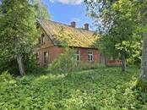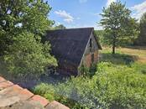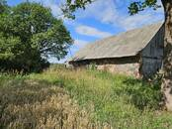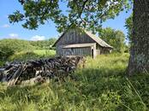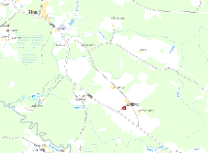

3.4. Īpašuma tirgus vērtību ietekmējošie faktori
- Atrašanās netālu no Valmieras – Cēsu ceļa un Liepas pagasta centra (+).
- Optimāla zemes vienības platība (+);
- Ir saimniecības ēkas (+);
- Optimāla dzīvojamās mājas grīdu platība (+);
- Ir centralizēta elektroapgāde (+);
- Ēka pielāgota 4 dzīvokļu mājai (+,-);
- Nepieciešama ekspertīze, lai veiktu tehniskā stāvokļa novērtēšanu (-);
- Slikts ēku tehniskais stāvoklis (-).

3.5. Īpašuma tirgus vērtības aprēķins, izmantojot tirgus (salīdzināmo darījumu) pieeju
Tirgus (salīdzināmo darījumu) pieejas pamatprincips: saprātīgs pircējs par nekustamo īpašumu nemaksās vairāk kā par kvalitātes un lietderības ziņā analogu īpašumu.
Aprēķinu gaitā tiek izdarītas korekcijas, atkarībā no darījumu finansēšanas apstākļiem, īpašumu sastāva, tirgus apstākļiem darījumu laikā, īpašumu novietojuma.
Īpašumu tirgus vērtību ietekmējošo faktoru korekcijas tiek izdarītas sekojoši:
- ja salīdzināmam īpašumam konkrētais faktors ir labāks nekā vērtējamam īpašumam, tiek pielietots “-“ koeficients, samazinot vērtējamā īpašuma tirgus vērtību;
- ja salīdzināmam īpašumam konkrētais faktors ir sliktāks nekā vērtējamam īpašumam, tiek pielietots “+“ koeficients, palielinot vērtējamā īpašuma tirgus vērtību.
Tirgus pieejas pielietošanā ir sekojoši etapi:
- nekustamo īpašumu tirgus izpēte un datu atlase par līdzīgu objektu pārdošanu un piedāvājumu;
- iegūtās informācijas pārbaude;
- korekciju izdarīšana un iegūto rezultātu saskaņošana.

Izanalizējot pieejamo informāciju, kā salīdzināmos objektus vērtētāji ir izvēlējušies (informācija no Zemesgrāmatas un "Cenu banka"):
1.Īpašumu Liepas pagasta “Laimītes”
1910.gadā būvēta koka, apmesta dzīvojamā ēka 35,9 kvm platībā, apmierinošā un labā tehniskā stāvoklī un 1910.gadā būvētas koka saimniecības ēkas7 apmierinošā tehniskā stāvoklī ar grīdu platību 66,1 kvm. Atrodas pie ceļa Valmiera-Cēsis pie dzelzceļa līnijas. Zeme nav īpašuma sastāvā, ir īres tiesības uz 99 gadiem. Pārdošanas cena 2024.gada martā EUR 19 250 (sludinājumā novembrī 25 000 EUR).
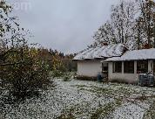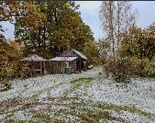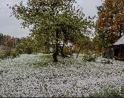
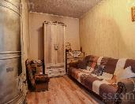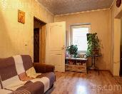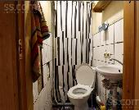
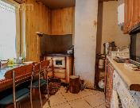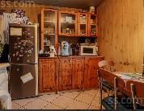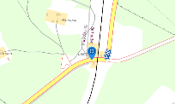
2.Īpašumu Vaives pagasta “Zaļumi”
1918.gadā būvēta koka dzīvojamā māja apmierinošā tehniskā stāvoklī ar grīdu laukumu 96.9 kvm, renovējama. Lokālas komunikācijas. Ir 3 saimniecības ēkas ar grīdu platību 325 kvm, apmierinoša un sliktā tehniskā stāvoklī. Zemes gabala platība 1.22 ha. Atrodas 2 km attālumā no Rāmuļiem pie Rāmuļu dzelzceļa stacijas. Pārdošanas cena 2023.gada decembrī EUR 30 000 (sludinājumā augustā 50 000 EUR).
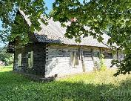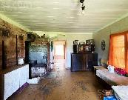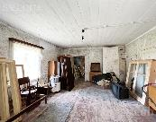
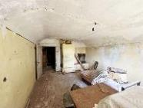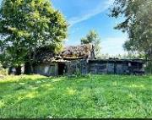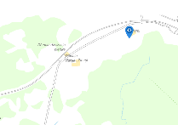

3.Īpašumu Liepas pagasta Ķirši 1
1911.gadā būvēta koka dzīvojamā ēka 99,0 kvm platībā, apmierinošā un labā tehniskā stāvoklī un 1911.gadā būvētas koka saimniecības ēkas sliktā tehniskā stāvoklī ar grīdu platību 78,2 kvm. Atrodas Liepas pagasta centrā pie ceļa Valmiera-Cēsis. Zemes platība 4500 kvm. Pārdošanas cena 2023.gada jūnijā EUR 8 000 (sludinājumā maijā 29 000 EUR).
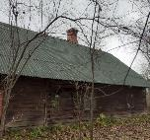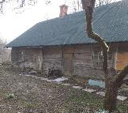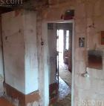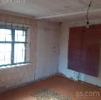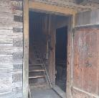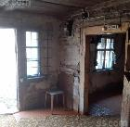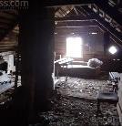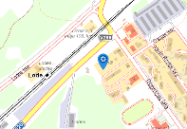
4.Īpašumu Priekuļu pagasta Mīlīši
1861.gadā būvēta koka dzīvojamā māja 220,3 kvm platībā apmierinošā un sliktā tehniskā stāvoklī. Ir 1923.gadā un 1925.gadā būvētas saimniecības ēkas ar platību 213,7 ha. Zemes gabala platība 2,4 ha. Atrodas netālu no Kunčiem. Pārdošanas cena 2024.gada martā EUR 53 000.
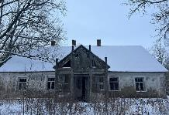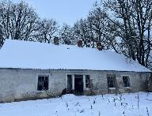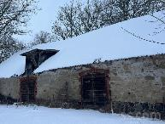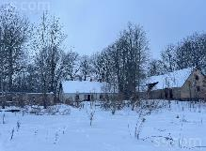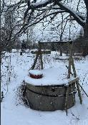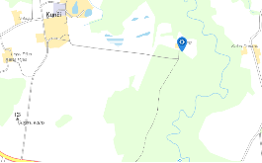

 | Salīdzināmie objekti
 | Liepas  Laimītes | Vaives  Zaļumi | Liepas  Ķirši 1 | Priekuļu  Mīlīši
Pārdošanas cena, EUR | 19 250 | 30 000 | 8 000 | 53 000
Ēkas platība, m² | 35.9 | 96.9 | 99.0 | 220.3
Zemes platība, ha | 0.0000 | 1.2200 | 0.4500 | 2.4000
Cena par m² | 536.21 | 309.60 | 80.81 | 240.58
Vērtības koriģēšana
Pārdošanas laiks | 2024.g.marts | 2023.g.dec. | 2023.g.jūn. | 2024.g.marts
Korekcijas koeficienti
- atrašanās vieta | 0% | 0% | 0% | 0%
-darījuma noslēgšanas laiks | 0% | 0% | 0% | 0%
-apbūves tehniskais stāvoklis | -50% | -10% | 0% | 0%
- grīdu platība | -30% | -20% | -20% | 0%
-zemes gabala platība | 20% | 5% | 15% | 0%
-inženierkomunikācijas | 0% | 0% | 0% | 0%
-arhitektūra, plānojums | 0% | 0% | 0% | 0%
-palīgceltnes | 0% | 0% | 0% | 0%
-apgrūtinājumi | 0% | 0% | 0% | 0%
-citi faktori (sludin.) | 5% | 5% | 30% | 0%
Pārrēķina koeficients | -55% | -20% | 25% | 0%
Reducētā vērtība EUR/m² | 241.29 | 247.68 | 101.01 | 240.58
Vidējātā reducētā vērtība EUR/m² | 207.64
Vērtējamā objekta platība m² | 180.8
Vērtējamā obj.zemes platība, ha | 3.6200
Aprēķinātā vērtība, EUR | 37 541

Īpašuma tirgus vērtība 2024.gada 14.jūnijā pēc tirgus (salīdzināmo datu) pieejas noapaļojot ir EUR 37 500 (Trīsdesmit septiņi tūkstoši pieci simti euro).

4.Kopsavilkums

Apkopojot mūsu apsvērumus un aprēķinu rezultātus, nekustamā īpašuma ar kadastra Nr.4260 004 0004, kas atrodas “Zvārģi”, Liepas pagastā, Cēsu novadā,
tirgus vērtība atbilstoši tirgus situācijai 2024.gada 14.jūnijā noapaļojot ir:
37 500 EUR (Trīsdesmit septiņi tūkstoši pieci simti euro).

Minētās tirgus vērtības ir spēkā, ja tiek atsavinātas pilnas īpašuma tiesības uz visu vērtējamo īpašumu, īpašuma sastāvs un tā tehniskais stāvoklis atbilst šajā vērtējumā konstatētajam un pieņemot, ka īpašumam nav citu apgrūtinājumu, kā vien tie, kas minēti šajā vērtējumā. Mēs neuzņemamies atbildību arī par tādām iespējamām īpašuma cenu svārstībām, kādas varētu rasties specifisku ekonomisko vai sociālo parādību iedarbības rezultātā pēc vērtēšanas datuma.

Apliecinām, ka, pamatojoties uz mūsu zināšanām un pārliecību:
- mūsu saņemto informāciju esam atspoguļojuši patiesi;
- secinājumi pamatoti ar mūsu personīgo pieredzi;
- mums nav ne pašreizēja, ne arī perspektīvas personīgās ieinteresētības novērtējamajā īpašumā.

Sertificēta nekustamā īpašuma vērtētāja L.Pētersone
(sertifikāts Nr.16)

5.Pieņēmumi un ierobežojošie faktori

Šis vērtējuma ziņojums balstās uz sekojošiem pamatpieņēmumiem:

- Pasūtītāja iesniegtajā dokumentācijā fiksētās platības un apraksti ir pareizi;
- Iespējamās nekustamā īpašuma tirgus izmaiņas, kas var notikt līdz iespējamai nomas līguma noslēgšanai, vērtējumā nav ietvertas, jo tās nevar precīzi paredzēt;
- Īpašums var tikt pārdots un nepastāv nekādi apgrūtinājumi īpašuma tiesību maiņai;
- Bez novērtējuma atskaitē aprakstītajiem, nav citu faktoru, kas ietekmē īpašuma vērtību;
- Īpašums nav apķīlāts vai apgrūtināts ar jebkādiem citiem apgrūtinājumiem, izņemot, ja tie vērtējuma atskaitē ir uzrādīti;
- Īpašums tiks apsaimniekots saprātīgi, atbilstoši labākajam un efektīvākajam izmantošanas veidam;
- Īpašumam ir pieejamas tekstā minētās komunikācijas.

Ierobežojošie faktori:

- Vērtējuma saturs un rezultāti ir derīgi tikai uzrādītajam vērtēšanas mērķim;
- Vairums pieņēmumu un aprēķinu, kas lietoti atskaitē, attiecināmi tikai uz konkrēto novērtējumu un nav izmantojami atrauti no konteksta;
- Īpašuma tehniskais stāvoklis tika apsekots vizuāli uz vietas, tas netika pārbaudīts ar speciālām inženiertehniskām metodēm;
- Nav paredzēta vērtētāja nepamatota atbildība par datu precizitāti attiecībā uz ziņām, plāniem, precizējumiem, izpētes materiāliem un citiem dokumentiem, ko ir iesniedzis vērtējuma pasūtītājs;
- Vērtība ir noteikta tikai uz ziņojumā minēto vērtējuma datumu, mēs neuzņemamies atbildību par ekonomiskajiem, juridiskajiem un fiziskajiem faktoriem, kas notikuši pēc vērtēšanas datuma;
- Nekustamā īpašuma tirgus vērtība ir spēkā pie nosacījuma, ka īpašums nav apgrūtināts ar īrniekiem, nomniekiem un citiem šāda veida apgrūtinājumiem, ja vērtējumā nav atrunāts citādi;
- Vērtējums ir veikts atbilstoši Latvijas Valsts Standartam LVS 401:2013 un vērtētāju profesionālās ētikas normām.
- Atskaites teksts ir izmantojams tikai pilnā apjomā, bez rakstiskas autoru un pasūtītāja piekrišanas nevienu no atskaites daļām, nedrīkst pavairot jebkādā veidā publiskai pieejamībai – reklāmas, sabiedrisko attiecību, avīžu, žurnālu u.c. publikācijām.

